Муниципальное дошкольное образовательное бюджетное учреждение детский сад комбинированного вида №45 муниципального образования городской округ город-курорт Сочи Краснодарского края

Предупреждение нарушений чтения и письма как средство формирования грамматически правильной речи у дошкольников с общим недоразвитием речи.

Автор:
Гузева Лариса Александровна

.
2023 г
«Самая большая ценность народа –
это язык, язык на котором
он думает, говорит, пишет»
Дмитрий Сергеевич Лихачев

С каждым годом увеличивается количество детей с задержкой и нарушением речевого развития. В процессе диагностики, после обследования, к нам приходят дети по направлению специалистов психолого-медико-педагогической комиссии центра педагогической диагностики и коррекции детей и подростков с диагнозом общее недоразвитие речи. Практически с самых первых дней, мы начинаем проводить работу по предупреждению дисграфии. Важную роль в данном процессе играет совместная работа воспитателей и родителей.
Дисграфия «начинается» не в школе, а значительно раньше: у детей дошкольного возраста. Мы работаем над формированием и совершенствованием лексико -грамматического строя речи; развиваем мелкую моторику рук; ориентировку в пространстве; развиваем психические процессы; проводим подготовку к обучению грамоте через знакомство с основными понятиями: звук, буква, слово, предложение.
Всем вам известны предпосылки дисграфии.
- Несформированность простейших видов фонематического анализа слов, доступных детям дошкольного возраста можно рассматривать как явную предпосылку дисграфии на почве несформированности анализа и синтеза речевого потока.
- Несформированность грамматических систем словоизменения и словообразования, что внешне проявляется преимущественно в неправильном употреблении ребенком окончаний слов в устной речи является предвестником аграмматической дисграфии.
- Несформированность зрительно-пространственных представлений, зрительного анализа и синтеза, что затрудняет ребенку дифференциацию сходных по начертанию букв в процессе овладения грамотой, а значит, приводит к появлению у него оптической дисграфии.
- Отсутствие слуховой дифференциации акустически близких звуков. Это рассматривается как предпосылка акустической дисграфии.
- Наличие полных звуковых замен в устной речи, которые также касаются, в основном, близких по артикуляции звуков так же являются предвестником артикуляторно-акустической дисграфии.
В течении 2х лет мы уделяем и акцентируем особое внимание на
- Фонематическом восприятии
- Фонематическом анализе
- Зрительном анализе и синтезе
- Пространственных представлениях
- Зрительном гнозиес и мнезисе
- Связной устной речи
- Эмоциональной развитости ребенка
- Мелкой и крупной моторике.
- Умении общаться со сверстниками.
Прежде чем начать обучать детей чтению и письму необходимо провести работу по звукопроизношению и особенно уделить внимание, тем звукам, которые взаимозаменяются.
Далее мы даем детям понятие о том, что звуки мы слышим и произносим, а буквы мы видим, пишем и читаем. Необходимо усвоение ребенком информации о том, на какие две группы делятся звуки, какие из них гласные, какие согласные. Соответственно какие бывают согласные – (звонкие и глухие, твердые и мягкие).
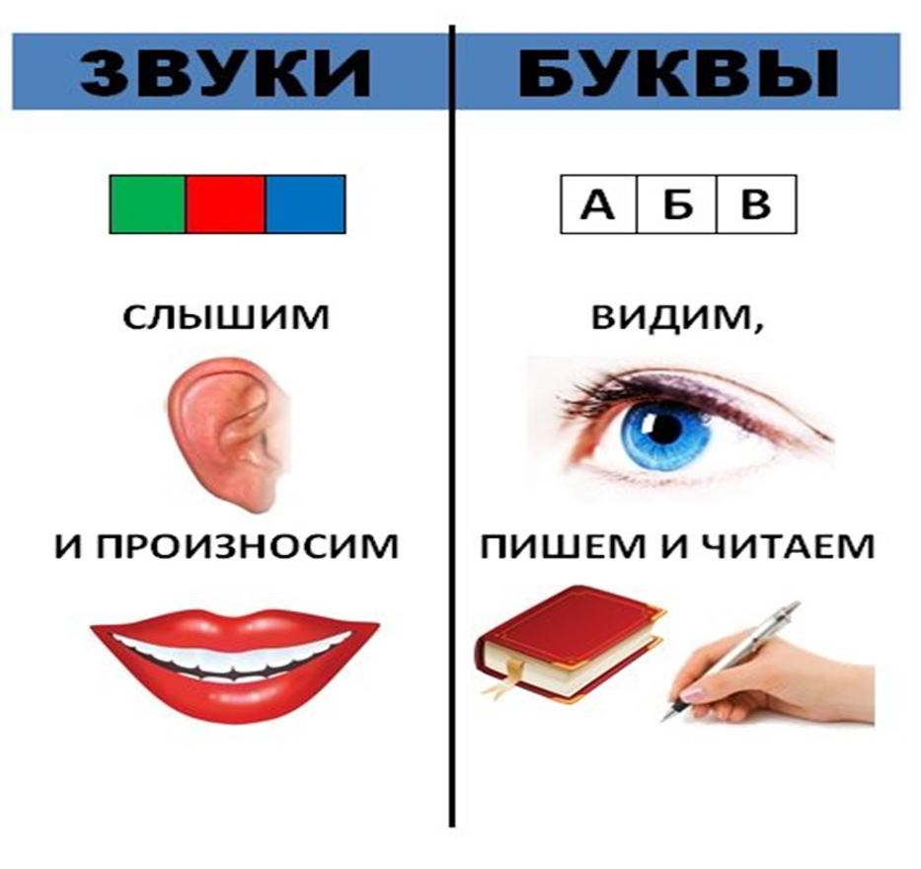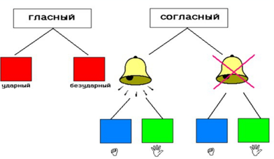
Наши коллеги из общеразвивающих групп, видя наш опыт, так же используют эти схемы на своих занятиях. Применяя в играх и приемах.
В совместной работе так же необходима профилактика дисграфии, которую мы осуществляем, опираясь на различные игры, так как в дошкольном возрасте ведущим видом деятельности остается игра.
Профилактика оптической дисграфии:
- «Путаница». Необходимо Найди спрятанные буквы.
- «Найди правильно написанную букву»
- «Найди определенную букву среди других»
- «Раскрась по буквам»
Целью данных игр: является формирование зрительного гнозиса и праксиса.
Наиболее важным этапом в нашей работе, является профилактика дисграфии на почве нарушений языкового анализа и синтеза.
- «Выбери лишнее слово» (Обратить внимание на первый звук)
- «Выбери лишнее слово» (Обратить внимание на последний звук)
- «Цепочка слов»
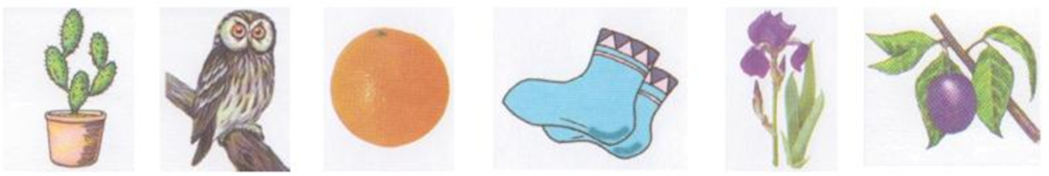

- «Определение места звука в слове»
- «Найди общий звук в словах»
- «Собери слово по первым звукам»
- «Собери слово»
Хотелось бы остановиться на самой сложной работе по профилактике аграмматической дисграфии.
Развитие грамматического строя устной речи это –
- Образование слов приставочным и суффиксальным способами;
- Наблюдение над однокоренными словами, выделение их из группы слов, подбор однокоренных слов;
- Формирование навыка образования и употребления форм слов, согласования прилагательных с существительными в роде, числе, падеже;
- Обучение составлению словосочетаний и предложений, распространению предложений;
И конечно же очень популярная, всеми сейчас используемая технология – это кинезиология. Кинезиология направлена на развитие умственных способностей и физического здоровья через определенные двигательные упражнения. Эти упражнения позволяют создать новые нейронные связи и улучшить межполушарное взаимодействие, которое является основой развития интеллекта.
Таким образом, систематическая работа по профилактике нарушений чтения и письма у дошкольников с общим недоразвитием речи создает благоприятные условия для дальнейшего успешного обучения детей в школе.

Список использованной литературы:
- Гомзяк О.С. Я буду писать правильно. Альбом упражнений по предупреждению нарушений письма у детей подготовительной группы – М. : Издательство ГНОМ, 2017. – 48 с.
- Мазанова Е.В. Коррекция оптической дисграфии. Конспекты занятий для логопедов – М. : Издательство ГНОМ, 2013. – 96 с.
- Яцель О.С. Коррекция оптической дисграфии у младших школьников. Альбом упражнений для индивидуальной работы – М. : Издательство ГНОМ, 2015. – 32 с.
- Даньшина Н.Г. Логопедические игры и упражнения для предупреждения дисграфии на основе нарушения фонематического распознавания у младших школьников с общим недоразвитием речи – М. : АРКТИ, 2015. – 88 с. (Коррекционная педагогика)
- Яворская О.Н. Игротека для дошкольников 5-7 лет : Профилактика дисграфии – Санкт-Петербург : КАРО, 2017. – 232 с.: ил. – (Мастер-класс логопеда).
- Мазанова Е.В. Учусь работать с текстом. Альбом по коррекции дисграфии на почве нарушения языкового анализа и синтеза – 2-е изд., испр. – М. : Издательство ГНОМ, 2015. – 48 с.
- Мазанова Е.В. Учусь не путать звуки. Альбом 2. Упражнения по коррекции акустической дисграфии у младших школьников – 2-е изд., испр. – М. : Издательство ГНОМ, 2015. – 32 с.
- Мазанова Е.В. Учусь работать со словом. Альбом упражнений по коррекции аграмматической дисграфии – 2-е изд., испр. – М. : Издательство ГНОМ, 2014. – 48 с.
- Веракса Н.Е., Комарова Т.С., Васильева М.А. От рождения до школы. Основная образовательная программа дошкольного образования. – 4-е изд., перераб. М. МОЗАИКА-СИНТЕЗ, 2016. – 352 с.
- Баряева Л.Б., Волосовец Т.В., Гаврилушкина О.П., Голубева Г.Г., Кириллов И.Л., Кутепова Е.Н., Лопатина Л.В., Овчинникова Т.С., Славин С.С., Яковлева Н.Н. Адаптированная основная программа дошкольного образования детей с тяжёлыми нарушениями речи. С методическими рекомендациями – М. : Просвещение, 2019. – 335 с.

